Badewanne PURO NEXT COMBI, Mod.1432 1600x700mm, alpinweiß, mit Griffloch

KALDEWEI

Eigenschaften

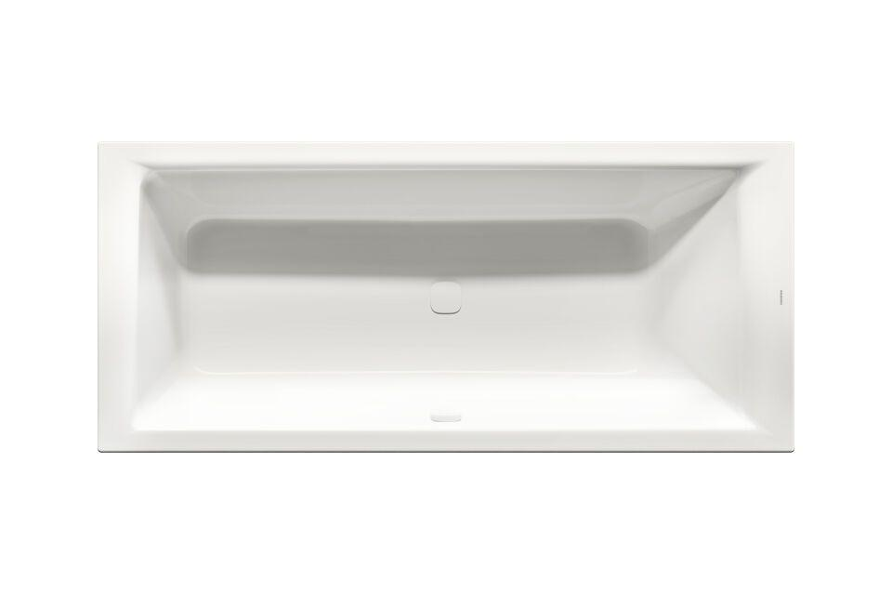

GTIN:

4063728888011

HAN:

143210110001

Farbton

weiß

Form

rechteckig

Montageart

Einbau

Oberfläche

glänzend

Produkt

Einbau Badewanne

Werkstoff

Stahl

Breite (mm)

700,00

Höhe (mm)

420,00

Länge (mm)

1.600,00

Boden Breite (Breite Liegefläche) (mm)

410,00

Boden Länge (Länge Liegefläche) (mm)

1.180,00

Materialstärke (mm)

2,90

Nutzinhalt (l)

105,00

Füße verstellbar

ja

Segment

AMBIENTE

Ausführung

Kombiwanne Baden-Duschen